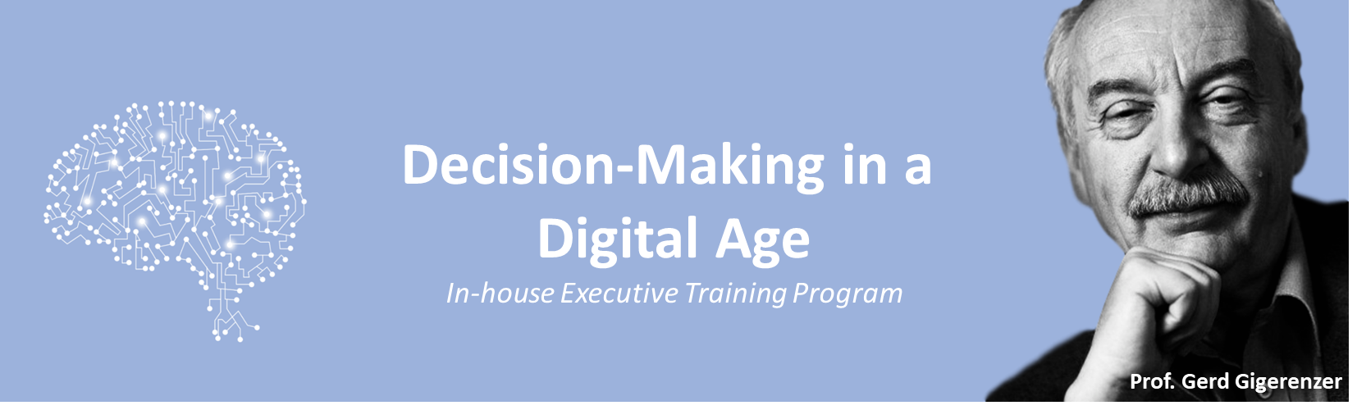

**Programmbeschreibung**Die Coronavirus-Pandemie hat die Digitalisierung und damit die Verfügbarkeit von Daten stark beschleunigt: Allein zwischen Januar 2019 und Dezember 2020 wurden mehr Daten gesammelt als in der gesamten Geschichte der Menschheit zuvor. In den nächsten zwei Jahren wird sich die Gesamtmenge der gespeicherten Daten voraussichtlich noch einmal verdoppeln. Viele Entscheidungsträger sind immer noch der Meinung: "Je mehr Daten man hat, desto besser sind die Entscheidungen". Aber wenn das wahr wäre, müsste sich die Qualität der Entscheidungen mit der Verfügbarkeit von Daten verdoppeln. Stattdessen stehen die Chancen gut, dass Ihr Unternehmen trotz der Milliarden, die für Data-Science-Teams und Business-Intelligence-Abteilungen ausgegeben werden, nicht doppelt so intelligent ist wie im Jahr 2019. Gleichzeitig stellt The Economist fest, dass sich mehr als zwei Drittel der Führungskräfte weiterhin auf ihre Intuition verlassen. Liegen diese Manager einfach falsch oder sind sie altmodisch?

Unsere Inhouse-Programme basieren auf 30 Jahren weltweit führender Forschung, angeführt vom Max-Planck-Institut für Bildungsforschung unter der Leitung von [Prof. Gerd Gigerenzer](https://www.mpib-berlin.mpg.de/en/staff/gerd-gigerenzer), einem der einflussreichsten Psychologen und Entscheidungswissenschaftler der Welt. Sie werden lernen, wie man sich in verschiedenen Entscheidungsumgebungen zurechtfindet, ein tiefes Verständnis dafür erlangen, wann und warum Intuition ein mächtiges Werkzeug sein kann, wie weniger Informationen und Komplexität zu besseren Entscheidungen in dynamischen und unsicheren Umgebungen führen können, wann neue Arbeitsmethoden wie agiles Management effektiv sind und wann Big Data und künstliche Intelligenz eingesetzt werden sollten.

**Arten von Modulen**

Unsere Trainingsmodule gibt es in zwei Formen: als halbtägige Wissensvermittlungsmodule, in denen den Teilnehmern in interaktiven Vorträgen die neuesten wissenschaftlichen Erkenntnisse aus der Verhaltens- Daten- und Entscheidungswissenschaft vermittelt werden, oder als ganztägige Kompetenz-vermittlungsmodule, in denen die Teilnehmer zusätzlich lernen, das Gelernte in Kleingruppenübungen anzuwenden und speziell auf ihr Arbeitsumfeld zugeschnittene Lösungen zu entwickeln. Interne Trainings können aus einer Mischung von Wissens- und Kompetenztransfermodulen bestehen.

***Modul 1:*** *Eine Karte und ein Kompass - Navigieren in einer unsicheren Geschäftswelt (erforderlich)*

Wichtige Entscheidungen im Management sind nicht nur risikoreich. Oft ist es schwierig, solche Risiken genau zu quantifizieren. Dies bezeichnen wir als Entscheidungsfindung unter Unsicherheit. Vielleicht überraschenderweise zeigt die Forschung, dass unter Unsicherheit weniger Informationen und Komplexität oft zu besseren Entscheidungen führen als intensive Informationsbeschaffung und komplexe Analysen. Die Teilnehmer gewinnen ein intuitives Verständnis dafür, wie sie feststellen können, welcher Art von Entscheidungsumfeld sie gegenüberstehen - kalkulierbares Risiko oder echte Unsicherheit.

***Modul 2:*** *Welcher Hype ist für mich? Bewertung neuer Technologien und Arbeitsweisen*

Künstliche Intelligenz, maschinelles Lernen und "Big Data" können eine mächtige Quelle für neue Produkte, Dienstleistungen und Einblicke in Märkte sein. In ähnlicher Weise können neue Arbeitsmethoden wie Agile oder Design Thinking die Produktivität eines Unternehmens steigern. Beide "Hypes" funktionieren jedoch in sehr unterschiedlichen Umgebungen, die sich grob anhand von Risiko und Unsicherheit unterscheiden lassen. Die Teilnehmer lernen, den Wert technologischer oder anderer innovativer Trends für ihr Unternehmen und ihre Teams besser zu verstehen und einzuschätzen.

***Modul 3:*** *Entwicklung wirksamer Entscheidungshilfen für eine unsichere Welt*

Informationen sind die Bausteine einer jeden Entscheidungsstrategie. Bei Ungewissheit ist es wichtig, sich nur auf die zuverlässigsten Informationen zu verlassen, um Entscheidungen zu treffen. Der Rest ist zu ignorieren. Die Teilnehmer werden verstehen, warum dies der Fall ist, und lernen, die relevanten Bausteine für die Aufgaben zu identifizieren, denen sie und ihre Organisation gegenüberstehen. Sie werden lernen, wie sie diese Bausteine zu Entscheidungsstrategien kombinieren können, die gut funktionierende Antworten auf verschiedene Grade der Unsicherheit darstellen.

***Modul 4:*** *Die Macht des Bauchgefühls und eines ermutigenden Organisationsklimas*

Die Intuition ist für viele Entscheidungsträger eine wichtige Quelle. Bei Ungewissheit kann sie die Grundlage für eine leistungsfähige Entscheidungsstrategie sein. Aber selbst eine gute Intuition wird oft ignoriert. Stattdessen entscheiden sich die Entscheidungsträger dafür, "ihren Arsch zu retten". Dies verursacht große Schäden - nicht nur in finanzieller Hinsicht, sondern auch in Bezug auf die Innovationsfähigkeit einer Organisation oder die Mitarbeiterzufriedenheit - und ist über alle Hierarchieebenen hinweg weit verbreitet. Die Teilnehmer lernen, wann sie ihrer Intuition vertrauen sollten - und wann nicht - und wie sie eine Risikokultur für effektives organisatorisches Lernen schaffen können, die ein gutes Urteilsvermögen unter Unsicherheit fördert.

***Modul 5:*** *Augmented Intelligence*

Menschliche und künstliche Intelligenz unterscheiden sich grundlegend. Künstliche Intelligenz verarbeitet riesige Datenmengen und findet Zusammenhänge, die ein Mensch in seinem Leben nicht finden würde. Der Mensch denkt kausal und kann mit sehr wenigen Daten zukünftige Konsequenzen vorhersehen. Augmented Intelligence kombiniert das Beste aus menschlicher und maschineller Intelligenz, um Systeme zu schaffen, die Probleme in Ihrem Unternehmen effektiver lösen.

***Modul 6:*** *Q&A Session mit Prof. Gigerenzer (1,5 Stunden)*

Die Teilnehmer haben die Möglichkeit, das Gelernte mit unserem Ehrengast Gerd Gigerenzer zu diskutieren, der 30 Jahre lang die Forschung zu den Konzepten, auf denen die Trainings basieren, vorangetrieben hat. Das Modul kann unabhängig von den anderen Modulen besucht werden, profitiert aber von dem dort vermittelten Wissen.

**Struktur der internen Trainings**

In unseren internen Schulungen legt das Modul "Eine Karte und ein Kompass" die notwendigen Grundlagen für alle nachfolgenden Module und ist daher ein obligatorischer Bestandteil aller Programme. Ihre Organisation kann dann weitere Module auswählen, die am besten zu Ihren aktuellen Bedürfnissen passen. Das Modul "Augmented Intelligence" fasst die wichtigsten Erkenntnisse aller Module zusammen und kann erst nach Abschluss der anderen Module gewählt werden. Für jedes abgeschlossene Modul erhalten die Teilnehmer ein Zertifikat. Die "Q&A Session mit Prof. Gigerenzer" steht parallel zu den anderen Modulen und kann auch einzeln gebucht werden. Allerdings profitiert die Q&A Session stark von den Vorkenntnissen aus den anderen Modulen.

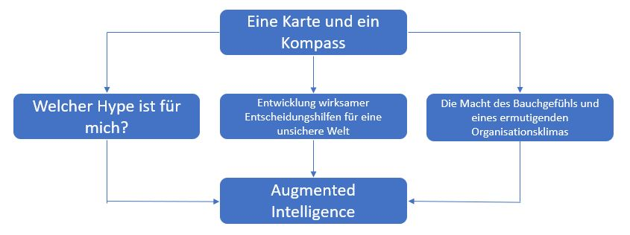

**Wichtige Informationen zum Programm**

- Zielpublikum: Senior Management/ Führungskräfte/ Entscheidungsträger

- Ort: Ihre Organisation oder ein Ort Ihrer Wahl

- Sprache: Englisch oder Deutsch

- Max. Teilnehmerzahl: 20 Teilnehmer

- Preis: 4.750,- € (+19% MwSt.) pro "Wissenstransfer"-Modul (halbtags); Online: 2.375,- € (+19% MwSt.)

9.450,- € (+19% MwSt.) pro "Kompetenztransfer"-Modul (ganztägig); Online: 2.375,- € (+19% MwSt.)

11.500,- € (+19% MwSt.) für das Modul "Q&A mit Prof. Gigerenzer"; Online: 2.375,- € (+19% MwSt.)

**Trainer**

Prof. Gerd Gigerenzer ist ein ehemaliger Max-Planck-Direktor und Mitbegründer von Simply Rational. Er ist der meistzitierte deutsche Psychologe und einer der einflussreichsten Psychologen der heutigen Welt.

Prof. Florian Artinger ist ein Verhaltensökonom und Datenwissenschaftler. Er ist Mitbegründer von Simply Rational, Professor für Digital Business und assoziierter Forscher am Max-Planck-Institut.

Dr. Niklas Keller ist Organisationspsychologe und Entscheidungswissenschaftler. Er ist Mitbegründer von Simply Rational und assoziierter Forscher am Max-Planck-Institut und der Charité.

**Über Simply Rational**

Simply Rational ist ein Spin-off des Max-Planck-Instituts für Bildungsforschung, einem weltweit führenden Forschungsinstitut für Entscheidungsfindung unter Unsicherheit. Der ehemalige Max-Planck-Direktor und Mitbegründer Prof. Gerd Gigerenzer hat über 600 Artikel zu diesem Thema veröffentlicht und seine preisgekrönten Bücher *Risk Savvy: How to Make Good Decisions* und *Gut Feelings: The Intelligence of the Unconscious* wurden in über 30 Sprachen übersetzt. Wir bieten Fachleuten in Wirtschaft, Gesundheitswesen und Gesellschaft Zugang zu den neuesten wissenschaftlichen Erkenntnissen der Verhaltens- und Datenwissenschaften. Unsere Trainer sind Experten in Verhaltens- und Datenwissenschaften oder Verhaltenstraining. Gemeinsam haben wir bereits mehrere tausend Fachleute geschult.

**Für Fragen und Buchungen**

Wenden Sie sich bitte direkt an Dr. Niklas Keller per E-Mail (niklas.keller@simplyrational.de) oder Telefon (+49 (0)176 2041 8755).